RävenNytt nr 1 - 2025

2025-01-21

HSB BRF Räven i Örebro medlemsblad

Ekonomi
Vår förening har en stabil ekonomi, trots relativt höga räntor har vi de 2 senaste verksamhetsåren amorterat 2 miljoner kronor extra utöver den fasta amorteringen. Vår belåning på ca: 5400 kronor per kvadratmeter är relativt låg. Byggnaderna är i gott skick men vi står inför ett par större investeringar då avloppssystemen och ventilationen behöver renoveras. Styrelsen ser på flera olika alternativa lösningar för att få ut maximal nytta av de pengar vi lägger på investeringarna. I dagsläget vet vi ännu inte hur stora investeringarna blir men även om vi räknar med att under året minska räntebelastningen en del ser vi att det är förnuftigt att kompensera för inflationen vilket gör att avgifterna höjts med 2% från 1/1 2025.

Som delägare i en bostadsrättsförening kan vi tillsammans påverka inte bara hur trivsam föreningen är utan också i hög grad påverka kostnaderna. I styrelsen har medlemmarna olika kompetenser som vi försöker att utnyttja för att arbeta så kostnadseffektivt som möjligt men vi är övertygade om att det bland övriga bostadsrättsinnehavare finns mycket kompetens som vi inte känner till – under våren kommer vi att återkomma med en enkät där vi hoppas att ni kan ge lite inormation om er själva

Ohyra
Om man eventuellt skulle få ohyra i sin lägenhet så tar man kontakt med vårt gemensamma försäkringsbolag som idag är Länsförsäkringar.

Oljud
Om man har oljud från gatan och störs av det så prova med att byta till nya tätningslister i fönstren.

Pingisrum
Lokalen (gamla hobbyrummet) behöver fräschas upp med lite målarfärg på väggarna etc. Finns det något intresse av att ha ett gym i lokalen?
Vi är några som är intresserade att hjälpa till. Vi vill ha fler med oss, är du intresserad att hjälpa till eller har förslag, hör av dig till Anna Andersson.

Cyklar
Tänk på att ställa in era cyklar om det är snö på gång, cyklar som står ute gör att vi får dålig snöröjning.

Miljörum
Som ni såg på vår anslagstavla så måste vi vara noga när vi slänger sopor och dyligt. Era tändare får ni själva ta med till farligt avfall. Skulle du behöva hjälp eller onödig transport så prata med en granne, så hjälps vi åt. Enligt lag får gamla textilier från 1/1 2025 inte slängas i vanliga soporna utan skall lämnas för återvinning, i dagsläget gäller även här att de måste lämnas på kommunens miljöstationer.


Förslag till styrelsen
Vi i styrelsen ses en gång i månaden och vill ni framför något så lämna in förslag på hemsidan eller hör av dig till någon av oss så tar vi upp det på våra möten.
På vår hemsida så klickar du på Idé och förslagslåda så kommer nedan upp. Där skickar du in din synpunnkt eller förändring. Se nedan.

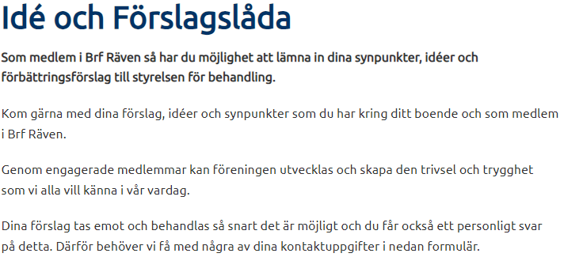

Tvättstugor
Tänk på allas trevnad att du gör rent filtret efter dig. Det är inte tillåtet att färga sina kläder i vår tvättstuga, då nästa som kommer efter dig kan då få sina kläder färgade.
Tillsammans hjälps vi åt för en bra trivsel.

Bastun
Kåpan över termostatratten får av säkerhetsskäl givetvis inte brytas upp. För övrigt kan påminnas om att bastun får bokas max 2 tim/gång.

Skyddsrum
Som vi hoppas att alla vet har vi ett skyddsrum på Manillagatan 32 (cykelrummet). Idag används det som cykelrum men kan snabbt återställas till skyddsrum. Vi har 48 timmar på oss att iordningställa skyddsrummet. En översyn och uppdatering av utrustning pågår.

Vi i styrelsen vill under mars träffas för att göra något roligt och trevligt tillsammans med er. Har ni några förslag på aktivitet så hör av dig.



Hälsningar/Styrelsen

